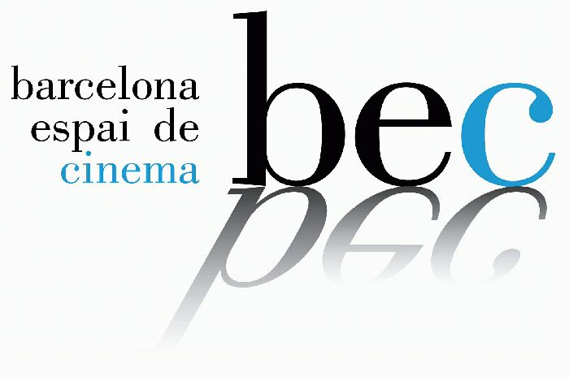
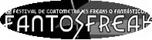

Presentació del Festival de Cinema Fantàstic de Cerdanyola FANTOSFREAK

UN PROGRAMA DELS CURTS + freakies, GUANYADORS D’EDICIONS ANTERIORS D’AQUEST FESTIVAL VALLESÀ.

Presentació a càrrec dels components de FANTOSFREAK, organitzadors del festival i membres de la productora del mateix nom. Tot acabar, comentarem amb ells la propera edició del Festival i allò que preparen.
Els curts que es projectaran seran:

El Show de Trumousse
The Peter Terror Horror Show
El laberinto de Simonne
Aquellos malvados ninja que fabricaba el Doctor Locura
The Dreamer
Divendres 18 de juny 2004 a les 21,30 a l’espai Transformadors. Ausias March 60.- Entrada Gratuïta

FANTOSFREAK HISTORIA

Érase una vez un ente multiforme llamado Fantoscope. Fantoscope vivía feliz en su pueblo; Cerdanyola del Vallès. Se dedicaba a hacer producciones para disfrute de unos pocos y para desgracia de unos cuantos más. Pero Fantoscope estaba triste ya que no tenía amigos, y mucho menos amigas. Así que decidió montar una excusa para entablar amistad con otros entes de su misma CALAÑA; perdón, clase. Cómo podía hacerlo para disimula r sus HORRIBLES Y NEFASTAS INTENCIONES; perdón, sus bienintencionadas y altruistas metas. Pensó y pensó. Pensó tanto que le dolía la cabeza; una de las muchas testas que poseía, ser multiforme tiene estas cosas. Cuando el dolor se hizo insoportable dejó de pensar y entonces se le ocurrió una HORRENDA FORMA DE ATENTAR CONTRA EL BUEN GUSTO; perdón, una formidablestupendacasta idea; montaría un concurso de cortometrajes sobre el medio ambiente, la flora y fauna de los Alpes, las mariposas y sus viajes, el bricolaje, los cachorros NO NATOS ENGENDRADOS POR EL DEMONIO; digo, pequeñitos, dulces, monos y juguetones cachorrillos de bellos, acogedores, comprensivos y adorables animalillos de Walt Disney.
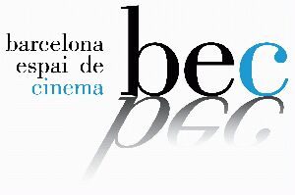
Era perfecto, todas las personas de alma pura y buenas intenciones, como Fantoscope, mandarían sus obras al concurso y se encontrarían en el magno y majestuoso evento, uniéndose en lazos de desinteresada amistad. Fantoscope estaba más contento que unas castañuelas el día de la comunión de Joselito y Marisol. El sol brillaba con más fuerza que nunca, los pájaros entonaban con fuerza hermosas melodías DE MUERTE Y DESTRUCCIÓN; no, eso no, melodías de esperanza y pureza, como las que tocaba el pianista de Parada los sábados por la tarde. Todo era perfecto. Sólo faltaba poner un nombre, bautizar el festival. ¿Cómo lo llamaría? Fantoscope comenzó a elucubrar de nuevo. El dolor de cabeza volvía a hacer acto de presencia. Fantoscope no le hizo caso y se concentró aún más en un esfuerzo por encontrar un vocablo adecuado que definiera y diera esplendor al concurso. ¿Qué nombre podría ponerle? Pensó Fantoscope.
- QUÉ TAL; MUESTRA DE DESPERDICIO DE CELULOIDE.
- No. Es muy largo... Pero quién me está hablando.
- PUES QUIEN VA A SER. TU LADO POSITIVO-NEGATIVO. TU PARTE LIBERADA Y SALVAJE. TU OTRO YO. TU DESEQUILIBRIO RACIONAL. TU...
- ¡Alto! No puede ser. Tú no puedes ser parte de mí. Yo soy un ente emocionalmente equilibrado, que trabaja con horario fijo y paga la hipoteca de su piso de 80 m2. Vaya, que soy perfecto y me siento realizado. Soy lo que toda madre desearía para su hija.
- ¡CÁLLATE! ERES UN PESADO. ERES LA NORMALIDAD HECHA CÉLULAS. LA RAZÓN. EL ACOMODO. LA NEGACIÓN DE LA INICIATIVA. LA MUERTE DE LA IMPROVISACIÓN. TODAS ESAS PELÍCULAS QUE VEÍAS ME REPUGNABAN, PERO ME HACÍAN MÁS FUERTE. YO SOY TERRIBLE. SOY IMPLACABLE. SOY CAPAZ DE VER 3 VECES SEGUIDAS LA GALA DE FIN DE AÑO DE TELEVISIÓN ESPAÑOLA E INSPIRARME CON ESO. VOY A DESPOJARTE DE TU PARTE CONSERVADORA Y TE INYECTARÉ MI ESPÍRITU FREAK.
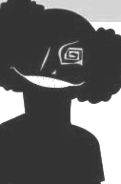
Así fue como Fantoscope se vio despojado de su lado conservador, es decir perdió la COPE; quiero decir el COPE, y pasó a llamarse Fantosfreak. Fantosfreak era un poco...
- TÚ. EL NARRADOR. ¡CÁLLATE YA! A PARTIR DE AHORA YO TOMO EL CONTROL. PREPARAOS.
CORRÍA EL AÑO 2000 CUANDO... DISCULPAD PERO ESTOY CANSADO DE GRITAR. A PARTIR DE AHORA HABLARÉ CON minúsculas. Bueno, esto es otra cosa. Mucho mejor. Pues eso; corría el año 2000 cuando convoqué el primer concurso. Lo tenía que hacer de género. Tenía que escapar de la normalidad, de la monótona y aburrida rutina. El género escogido no podía ser otro; el fantástico y el freak. Y como soy un autoidólatra, un egocéntrico, le puse mi nombre al asunto: FANTOSFREAK. Sólo recibí 10 cortometrajes. La gente era muy vergonzosa o tal vez no estaba preparada para lo que proponía. La verdad es que no lo sé. Tal vez fuera porque no daba dinero. “Simplemente” unos trofeos que rezumaban arte por todos sus costados, en edición limitada. Limitada porque los hice yo mismo. Si quieres algo freak, pídemelo a mí.
La segunda edición fue mejor, 15 de Diciembre de 2001. A pesar de que cayó una buena nevada estuvieron casi todos. El siguiente año cambié de fechas y lo hice en Mayo. Esa edición fue la primera con dotación económica, ya que conseguí robar... digo convencer a altruistas inversores, mecenas involuntariamente voluntarios. La IV convocatoria tuvo lugar a finales de Julio de 2003. Recibí 69 cortometrajes, 24 seleccionados, Garci de presentador, proyección de “The Rocky Horror Picture Show”, centenares de freaks de público... Y lo mejor; aún me quedan ganas de transgredir lo intransgredible con el V Festival Fantosfreak de Cortometrajes Fantásticos y Freaks. Preparaos porque será en Julio de 2004, y esto no es un aviso, es una AMENAZA.

Què és el BEC?. Barcelona Espai de Cinema. Som una associació de gent apassionada del cinema disposada a programar activitats i fomentar la discussió, tot gaudint del millor cinema. Recuperem la figura clàssica del cineclub aprofitant tota la oferta cinematogràfica barcelonina i organitzant aquelles activitats que creiem ens i us puguin interessar.
Vols incorporar-te al BEC? Envia un correu a barcelonaespaicinema@yahoo.es i estigues al tant de les nostres activitats: Sessions com aquesta, Cinefòrum, Sortides a Festivals, i tot allò que ens vulguis proposar.

